Приложение № 3

ГБОУ ООШ с.Старосемейкино

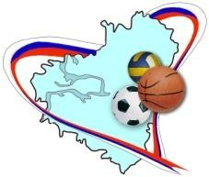
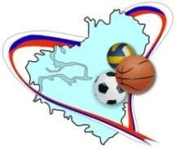
Наименование проводящей организации

Всероссийские игры школьных спортивных клубов
Муниципальный Самарская область

(школьный, муниципальный, региональный) (субъект Российской Федерации)

ИТОГОВЫЙ ПРОТОКОЛ ОБЩЕКОМАНДНОГО ПЕРВЕНСТВА

ГБОУ ООШ с.Старосемейкино 27.02. – 05.03.2025

место проведения дата проведения

Команда (Общеобразовательная организация,  ШСК) | Баскетбол 3х3 |  | Городошный спорт |  | Легкая атлетика |  | Регби (пляжное) |  | Шашки |  | Футбол | "Брейн- ринг | Сумма мест | Итоговое место
Команда (Общеобразовательная организация,  ШСК) | юноши | девушки | юноши | девушки | юноши | девушки | юноши | девушки | юноши | девушки | юноши | "Брейн- ринг | Сумма мест | Итоговое место
8 класс | 1 | 2 | - | - | 1 | 2 | - | - | 2 | 2 | 1 | 2 | 13 | 2
7 класс | 2 | 1 | - | - | 2 | 1 | - | - | 1 | 1 | 2 | 1 | 11 | 1
Главный судья: __Скичкова Т.М
Секретарь:_______Яковлева М.В.

